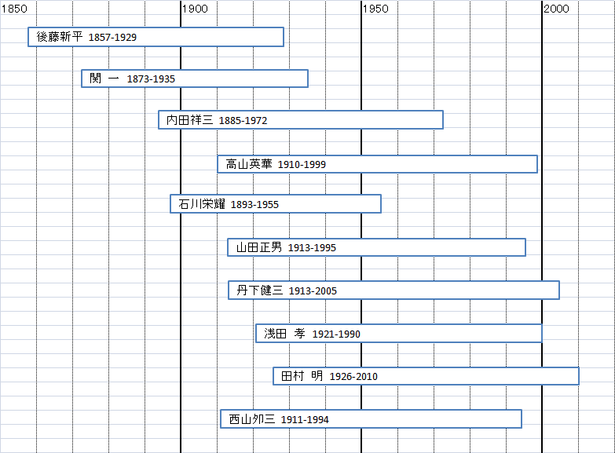
日本の都市計画家の系譜メモ 2014年3月5日 田口俊夫
１．偉大な政治家みずからが都市計画を主導した時代：
後藤新平：台湾総督府民政長官として植民地経営を行い、内務大臣・東京市長等を経て関東大震災後に帝都復興院総裁として復興計画の「大風呂敷」を打ち上げたが挫折した。
関 一：旧一橋大学の社会学者から大阪市長に転じ公営住宅建設・御堂筋拡幅・地下鉄建設・大阪城天守閣再建など、大阪改造計画を社会政策論を基に都市計画を現場で推進した。
２．学者都市計画家の時代：
内田祥三：東京帝国大学建築学科教授で構造専門家だが、関東大震災後の東大キャンパス再開発計画と校舎設計そして中国山西省の大同都市計画を行い後身の高山英華らを育てた。
高山英華：東大建築学科で内田祥三の弟子で東大教授として都市工学科を創設し、官界で活躍する都市計画担当官を輩出、みずからも国や地方自治体の各種委員長を務め大きな影響力をもった。
３．内務省官僚都市計画家の時代：
石川栄耀：内務省都市計画技師として名古屋市で活躍し、東京都建設局長で戦災復興事業を計画したが頓挫する。都市美や繁華街のあり方を研究し晩年を早稲田大学教授となる。
山田正男：石川栄耀の弟子として一貫して高速道路網建設に邁進した。東京オリンピックで東京都心の高速道路網を建設し、晩年は首都高速道路公団理事長を務めた。
４．実務家が推進した都市計画の時代：
浅田 孝：東大建築学科出身で戦後丹下健三の東大研究室で番頭役を務め都市計画を担当した。その後、都市計画コンサルタントの先駆けとなる環境開発センターを立上げ実践的な都市計画を推進した。
田村 明：東大丹下研究室出身、戦後国家官僚を経験し日本生命不動産部に移る。後に環境開発センターで浅田孝と共に横浜市に、総合的な都市づくり政策としての六大事業を提案する。飛鳥田市長の要請で戦災復興が遅れた横浜市に入り、企画調整局長として総合的かつ主体的に横浜の都市づくりを実質10年間に亘り実践した。
５．その他
西山夘三：京都帝国大学建築学科出身で戦後に同大教授となり、社会学的視点をもちつつ住居のあり方を研究した。大阪万博や奈良の都市計画などに参画したが、あくまでも住居学者といえる。
丹下健三：東京大学教授として戦前から都市計画面で活躍し、戦後は先進的な建築家として都市計画的センスを背景にメタボリズムグループと共に国内外で多くの建築を手がけた。
以上

